Diberikan studi kasus sebagai berikut:

    Kasus : Seorang pasien ingin memeriksa Kesehatan apakah dia terjangkit DBD?

    Fakta : Pasien mengalami Diare 5-8 kali per-hari dan Sakit saat mata memandang ke samping.

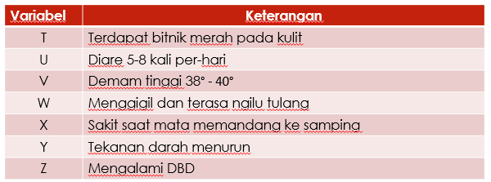

 Selesaikan dengan metode Forward Chaining dan Backward Chaining dengan rule seperti tabel berikut:

